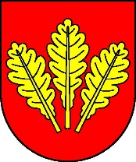
Mesto Nová Dubnica
Mestský úrad, Trenčianska 45/41, 018 51 Nová Dubnica

Číslo: OSO/2023 Nová Dubnica, 20.07.2023

Uznesenie Mestského zastupiteľstva v Novej Dubnici zo dňa 19. júla 2023

7. Voľba člena komisie kultúry

U z n e s e n i e č. 63

Mestské zastupiteľstvo na základe prerokovaného materiálu

- o d v o l á v a

člena komisie kultúry pri Mestskom zastupiteľstve v Novej Dubnici pre volebné
obdobie 2022 – 2026

Mgr. Mateja Pláneka

- v o l í

členku komisie kultúry pri Mestskom zastupiteľstve v Novej Dubnici pre volebné
obdobie 2022 – 2026

Nadeždu Provazníkovú

Ing. Peter Marušinec
primátor

Za správnosť:
Ing. Dana Šťastná
vedúca organizačno-správneho oddelenia

